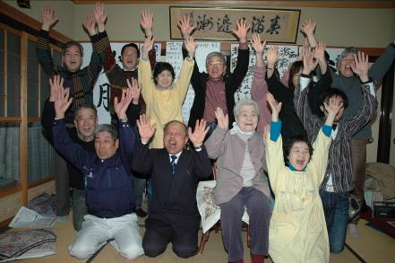
当 | 567 | 山田寿一 | 51 | 無現
当 | 463 | 藤堂与三郎 | 67 | 無現
当 | 454 | 西沢伸明 | 59 | 共現
当 | 447 | 浜野圭市 | 50 | 無新
当 | 432 | 丸山恵二 | 41 | 無新
当 | 432 | 金沢 博 | 61 | 無新
当 | 412 | 木村 修 | 58 | 無新
当 | 391 | 宮崎光一 | 45 | 無新
当 | 385 | 藤堂一彦 | 66 | 無新
当 | 379 | 北川豊昭 | 62 | 無現
当 | 353 | 建部孝夫 | 60 | 無新
当 | 330 | 山崎昭次 | 65 | 無新
 | 325 | 川幅兵右衛門 | 70 | 無現
 | 186 | 奥山 豊 | 60 | 無現
2008年1月号外（372号）
日本共産党 甲良支部

事務所 ℡38-4949
甲良民報
甲良町議選は、27日投票で即日開票され、日本共産党で３期目をめざした西沢伸明氏は４５４票を獲得。３位の当選が決まった午後10時すぎ、事務所（在士）はバンザイの歓声に包まれました。

ご支援ほんとうにありがとうございました。選挙結果は、参院選の得票数で１９９票伸ばし、１．７８倍とし、８年前の町議選からも２５票伸ばしました。西澤氏は、日本共産党の議席空白を８年前に克服。前回は無投票。今回は定数が２削減され12議席を14人（新人８人）が争う大激戦となりました。
西沢氏は２期８年間、不公平な同和行政を追及し、妊産婦検診拡充や水道料金値上げをやめさせるなど実現し、町政を「甲良民報」で知らせ４００号を超えるまでになるなど住民のみなさんから期待がよせられていました。
同和団体主導の「広域加工センター」や「鴨公園」などで失敗を重ねてきた町が、さらに「道の駅」についてほとんど知らせず、用地を議会の議決もなく取得するなど、強引な町政にはっきりものを言う議員が求められていました。
「道の駅」推進をはかった町長派現職２人が落選。８人の新人全員が当選するなど、住民の町政刷新の声が示されました。
日本共産党は西澤議員を先頭に、みなさんと力を合わせ、ハコモノ建設強行をやめさせ農業者の声が反映する「検討委員会」の設置を提案するなど、不公平をただし、くらしを守りるためにがんばります。

